La grossesse normale

Chapitre 26

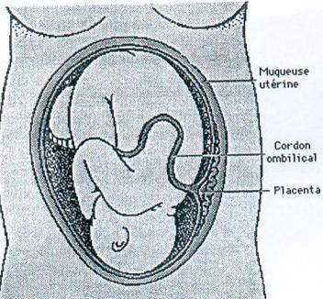
Position du bébé

La grossesse est le terme utilisé pour désigner la période qui s’écoule de la fécondation à l’accouchement. Elle dure 9 mois, soit 266-270 jours ou 41 semaines d’aménorrhées (41 SA).
Le déroulement de ces 9 mois a une influence sur l'accouchement lui-même. Ce sont des expériences humaines fondamentales.

Ces dernières années, il y a eu de formidables progrès sur l'embryon, le fœtus et les pathologies de la grossesse.

Echographie et péridurale ont changé bien des choses pour les médecins et les femmes elles-mêmes.
Le diagnostic anténatal est aujourd'hui une vraie spécialité médicale.

Mais on ne sait pas encore tout ! Il reste 2 inconnues :
- Pourquoi le corps maternel ne rejette pas cette « greffe » qu'est le fœtus ?
- Quel mécanisme correspond à l'horloge biologique pour déclencher spontanément l'accouchement ?

Pourtant, 750.000 enfants naissent en France chaque année :
- 10% des naissances se font dans des conditions psychologiques difficiles.
- 15% des femmes se sentent déprimées après leur accouchement.
- 23% des accouchées ressentent des difficultés dans leur relation avec leur bébé.

Mais avant tout cela, il faut une surveillance médicale et une hygiène de vie adaptée pour que toute grossesse arrive à son terme.

I) Le déroulement de la grossesse et sa surveillance

Il faut tout d’abord faire le diagnostic de grossesse ; celui-ci étant posé, la santé de la mère et la vitalité de l’œuf sont essentiels pour établir le pronostic fœtal et maternel de l'accouchement.

1) Le diagnostic : enceinte ou pas ?

Certaines femmes se sentent enceintes très tôt ; d'autres traversent les premières semaines sans perception particulière.

Dans l'immense majorité des cas, le premier signe est le retard de règle : l’aménorrhée. C'est le signe le plus précoce et le plus évident qui amène la femme à évoquer la possibilité d'une grossesse.

Les autres signes de la grossesse sont :
- L’augmentation du volume de l'utérus : c'est le toucher vaginal qui révèle ce signe mais qui nécessite une grossesse d'un mois. Le volume est progressivement croissant, sa forme est globuleuse et arrondie, sa consistance est ramollie.
- L’augmentation du volume des seins, avec sensation de tension mammaire.
- Les signes sympathiques sont inconstants et variables : nausées et vomissements (surtout matinaux), lassitude, envies fréquentes.
- La courbe de température : la température rectale, < 37°C en phase pré-ovulatoire, augmente au-dessus de 37°C en phase post-ovulatoire.
Normalement, la température redescend au-dessous de 37°C au voisinage des règles. Dans le cas d'une grossesse, elle se maintient au-dessus de 37°C.

Mais tous ces signes peuvent être sujets à interprétation (ils sont inconstants).
Il est donc essentiel de pratiquer divers examens pour confirmer le diagnostic :
- L’examen des urines du matin peut se réaliser à domicile ; c’est un test facile, fiable, en vente libre en pharmacie.
- Le dosage des β-HCG (= hormone qui apparaît dans le sang uniquement en cas de grossesse) : il est positif si ≥ 10 UI (= unités internationales).
- L’échographie précoce précisera l'âge de la grossesse et la date de l'accouchement.

Mais tout est encore fragile. Il faut attendre 10 à 12 SA pour voir s'éloigner le risque de fausse-couche.

Le suivi médical de la grossesse peut commencer. 7 consultations prénatales et 3 échographies sont obligatoires.

La sécurité sociale prend en charge tous les examens ou hospitalisations à partir du 6ème mois uniquement. Avant, seul 70% est pris en charge par la sécurité sociale plus mutuelle.

2) Moins de 15 SA : le 1er examen médical

Il sert à confirmer la grossesse (β-HCG prescrit) et à faire un dépistage anté-natal.

L’interrogatoire fait préciser :
- Les ATCD familiaux : HTA, diabète.
- Les ATCD personnels médicaux, chirurgicaux et allergiques.
- Les ATCD obstétricaux : fausse couche, IVG, accouchement, grossesse.
- Les habitudes toxiques : alcool, tabac, drogue.

L’examen clinique :
- Auscultation cardiaque.
- Etude du squelette.
- Prise de TA et pesée.
- Examen au spéculum (auscultation du col et toucher vaginal).

Des conseils hygiéno-diététiques sont donnés.

Les examens complémentaires :
- Glycosurie et albuminurie.
- Syphilis, toxoplasmose, rubéole, hépatite B et C.
- Groupe sanguin (2 déterminations).
- ACI et NFP.
- VIH est proposé, mais non obligatoire.

L’échographie de datation : l’embryon mesure à peine la taille d’une groseille ; il n’a pas de figure humaine, mais il a déjà un cœur.

8 semaines : Ebauche des organes.
Bourgeon des membres.
Ouverture de la bouche et du nez.
11g à la fin la 8ème semaine.

10-13 SA : Différents organes sexuels.
Modelage du visage et des mains.
Mouvements saccadés, type bonds, non perçus.
Environ 10 cm et 45g.

La déclaration obligatoire : c’est un document administratif établi par la sécurité sociale et la CAF. Elle permet la prise en charge par la sécurité sociale de la grossesse et le versement des allocations familiales.
Le médecin explique à ce moment là les différentes préparations à la naissance possibles : 8 séances peuvent être prises en charge par la sécurité sociale.

3) Entre 15 et 20 SA : la déclaration de grossesse

Le dépistage anté-natal : le risque d'anomalie chromosomique augmente après 35 ans ; un prélèvement de liquide amniotique (ou amniocentèse) est proposé à toutes les femmes à partir de 38 ans. On recherche entre autre la trisomie 21 (16-17 SA).
Cet examen est pris en charge à 100 % par la sécurité sociale. Il peut se faire avant 38 ans sur simple demande de la future mère mais le coût est à sa charge (environ 60€ pris en charge à 0%).

Pour toutes les femmes, on dispose d'un test réalisé à partir d'une simple prise de sang qui permet d'évaluer le risque d'anomalie chromosomique. Il s'agit de doser les β-HCG libres plus une protéine : l'alpha fœto-protéine.
Si le résultat est considéré à risque, on complète alors par une échographie endo-vaginale qui mesure la clarté nucale (= épaisseur de la nuque) puis une amniocentèse.
En cas de prise de sang positive, une ITG (= interruption thérapeutique de grossesse) pourra être envisagée.

Le médecin a l’obligation de proposer cette prise de sang à ses patientes et d'en expliquer les conséquences éventuelles.

L’examen clinique :
- Mesure de la hauteur utérine.
- TA et pesée.
- Toucher vaginal.
- Sucre et albumine.

4) Entre 20 et 24 SA

C’est le 2ème trimestre de la grossesse, le plus calme. Les nausées ont disparu, la gêne physique n'est pas trop grande.

L’examen clinique :
- Mesure de la hauteur utérine.
- TA et pesée (la femme doit prendre entre 9 et 12kg).
- Toucher vaginal.
- Sucre et albumine.
- Vaccin contre la toxoplasmose (si sérologie négative).
- Ecoute des battements du cœur.

L’échographie : réalisée à la 22ème semaine, c’est une échographie morphologique importante. C'est aussi la plus belle. Elle vérifie tous les organes et les mesures.
Elle permet de voir le bébé en entier (ex : lorsqu’il suce son pouce) ; elle identifie le sexe du bébé si les parents le désirent.

Le bébé s’humanise :
- Formation du squelette.
- Peau encore transparente.
- Apparition des cheveux et d'un duvet sur le corps : le lanugo, dont il reste des vestiges à la naissance.
- Emission d'urine : les reins fonctionnent.
- Battement du cœur à 140 battements / min.
- 15 cm 200g.

5) Le 6ème mois

L’examen clinique :
- Mesure de la hauteur utérine.
- TA et pesée (la femme doit prendre entre 9 et 12kg).
- Toucher vaginal.
- Sucre et albumine.
- Vaccin contre la toxoplasmose (si sérologie négative).
- Ecoute des battements du cœur.
- NF, ACI et 2ème groupage.
- O' Sullivan : ingestion de 50g de sucre, avec une prise de sang avant et après, pour savoir si la mère élimine correctement le sucre.
- Prescription d’un arrêt de travail et de repos en cas de risque d’accouchement prématuré.
- Recherche d’anomalie fœtale en cas d’excès ou de carence en liquide amniotique.

L’examen du fœtus :
- Mouvements perçus (surtout lorsque la femme est au repos).
- Développement de la cage thoracique avec ébauche des mouvements respiratoires.
- Début de la période sensorielle : goût, audition, vue.
- Le fœtus, plus vigoureux, flotte largement dans le liquide amniotique ; il avale jusqu’à 4L de liquide amniotique par jour (qu’il urine et réabsorbe ; on parle de « recyclage »).
- Le fœtus a parfois le hoquet.
- Il fait 20 à 100 mouvements par heures.

6) Entre 28 et 32 SA : le 7ème mois

L’examen clinique :
- Mesure de la hauteur utérine.
- TA et pesée.
- Toucher vaginal.
- Sucre et albumine.
- Vaccin contre la toxoplasmose (si sérologie négative).
- Ecoute des battements du cœur.
- O' Sullivan : ingestion de 50g de sucre, avec une prise de sang avant et après, pour savoir si la mère élimine correctement le sucre.
- Prescription d’un arrêt de travail et de repos en cas de risque d’accouchement prématuré.
- Recherche d’anomalie fœtale en cas d’excès (= hydramnios) ou de carence en liquide amniotique (= oligomnios).

L’échographie réalisée permet d’étudier la morphologie et la localisation du placenta, et de faire une évaluation du poids. S'il existe une anomalie quantitative du liquide amniotique, le médecin approfondit en faisant un doppler ombilical et cérébral (pour étudier les circulations fœtales et placentaires).

Le fœtus :
- 40 cm, 1.800g.
- Le système nerveux est perfectionné.
- Le fœtus bouge moins faute de place.
- Il voit et entend.

7) Entre 32 et 37 SA : le 8ème et 9ème mois

La consultation : elle permet le pronostic de l’accouchement :
- Mesure de la hauteur utérine.
- TA et pesée.
- Toucher vaginal, pour connaître la présentation du bébé :
  - En siège :
    - La mère a-t-elle le bassin assez large ?
    - Le cordon est-il autour du cou ?
    - Le bébé est-il trop gros ?
    - Le personnel et la maman sont-ils assez motivés ?
  - En positon céphalique : un bébé en siège peut parfois être retourné en position céphalique, par pression sur le ventre (réalisé par le médecin).
- Sucre et albumine.
- Ecoute des battements du cœur.
- NFP, TK, CRP (pour la péridural).
- CS d’anesthésie.

Les principaux risques :
- Toxémie gravidique (HTA).
- Perte de liquide amniotique.
- Pathologie du placenta.
- Terme dépassé : la patiente est revue à la maternité le jour du terme pour surveiller l'état maternel et fatal (monitoring). Sinon, on attend 10j, car toutes les grossesses n'ont pas la même durée.

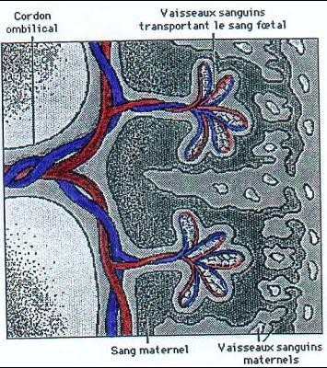

Vascularisation du placenta

NB: une femme peut accoucher avec 1 mois d’avance, ou 1 semaine de retard, et ce sans danger.

Les métamorphoses finales :
8ème mois :
- Positionnement la tête en bas le plus souvent.
- Maturation pulmonaire.

9ème mois :
- Radio-pelvimétrie.
- Peu de modification.
- Augmentation du poids de 30g par jour.
- Système nerveux, osseux et respiratoire terminés.

8) Le placenta

Placenta signifie « gâteau » en latin.

Son rôle essentiel est la nutrition du bébé. Il possède 2 faces : une maternelle, accolée à l'utérus et une fœtale, avec le cordon au centre.
Le cordon est, lui, formé de 2 artères et d’une veine entourées d'une gelée.
Le placenta est constitué de « branches » sanguines, qui se ramifient de plus en plus. Elles se terminent par des « bourgeons », ou villosités sanguines.
Ces villosités sont entourées de membranes, à travers desquelles se produisent des échanges :
- Autour des villosités, il y a le sang maternel.
- A l'intérieur des villosités, il y a le sang fœtal.

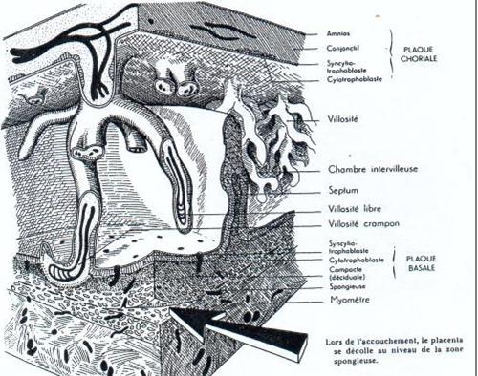
Coupe schématique du placenta

Jamais ces 2 sangs ne se mélangent : c'est une particularité de l'espèce humaine et de certains mammifères.

Le placenta équivaut, pour le fœtus, à ses poumons, à son cœur et à ses reins ; il possède donc un rôle d’oxygénation, de nutrition, de barrière et d’élimination.

Chaque heure, 3 à 4L de sang sont filtrés par le placenta.

Des substances indispensables passent cette barrière : vitamines, sels minéraux, protéines, ...
Mais d'autres, plus nocives, passent aussi : le tabac, l'alcool, certains virus, certains médicaments, …

« A petit bébé, petit placenta » : le placenta représente 1/6 du poids du bébé.
Le placenta a un diamètre d’environ 20 cm.

II) Les examens complémentaires

1) L'échographie

C'est une technique récente qui s'inspire des radars ou sonars pour détecter des sons marins : on envoie des ultra-sons qui trouvent un obstacle (ex : les os) et renvoie un écho (échographie) transformé en signes visibles.
Exemple : l'eau en noire, l'os en blanc.

Elle est apparue en France en 1970.
En 1980, 82% des femmes en bénéficiaient, 90% aujourd'hui.
C'est un examen sans conséquence maternelle ou fœtale.

La sécurité sociale rembourse 3 échographies par grossesse, sauf cas particulier. Elles sont faites par un médecin gynécologue-obstétricien, un échographiste spécialisé ou une sage-femme.

Indications : elle permet de voir l'utérus et les ovaires (l’échographie endo-vaginale est plus précise). Elle se pratique vessie pleine (pour dégager les organes génitaux). Elle permet la surveillance d'une grossesse, d’un fibrome, d’une GEU (diagnostic), d’un kyste ou d’un traitement inducteur de l'ovulation.

Calendrier échographique :
Entre 8 et 12 SA :
- Localisation de la grossesse.
- Age de la grossesse.
- Date de l'accouchement.
- « Vitalité » de la grossesse, décollement : une grossesse normale présente un œuf tonique rond, alors qu’une fausse couche présentera un œuf « difforme ».
Entre 20 et 24 SA :
- Dépistage de malformation.
- Localisation du placenta.
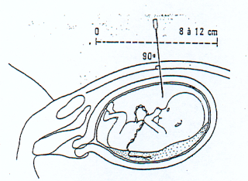
- Hydramnios ou oligo-amnios.
Une amniocentèse précoce trans-abdominale
- Sexe du bébé.
Entre 32 et 36 SA :
- Croissance.
- Pronostic de l'accouchement.
- Position.

2) L'amniocentèse

C'est le prélèvement de liquide amniotique par ponction dans la cavité amniotique à travers la paroi abdominale de la patiente. Elle se réalise après localisation échographique du placentas, du cordon et du fœtus.

Amniocentèse précoce : 16-18 SA
Le but est d’établir un caryotype et de réaliser un dosage des α-foeto-protéines (qui augmentent en cas d'anomalie du système nerveux).
Elle est demandée si :
- Les β-HCG augmentent.
- La patiente > 38 ans.
- L’échographie présente des signes de malformation.
- La patiente a des ATCD familiaux ou personnels.
La réponse est obtenue sous 15j à 3 semaines.
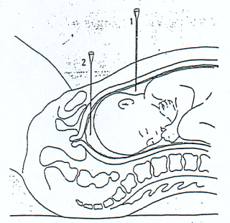
Une amniocentèse tardive dans le sillon du cou (1) et sus-pubienne (2)
Amniocentèse tardive : au dernier trimestre de la grossesse (très rare)
- Gros retard de croissance intra-utérine.
- Malformations (signes échographiques).
- Pathologies importantes.

L’amniocentèse est réalisée par 2 personnes : une qui ponctionne (le médecin) et une qui sert le matériel (la sage-femme).
L’asepsie doit être très rigoureuse ++ :
- Bétadine * rouge, eau stérile, Bétadine * jaune.
- Gants stériles, masque, charlotte, sarrau.
- Champs stériles.
- Servir de façon stérile (seringue, aiguilles échogènes avec mandrin).
- 2 seringues de 20 cc.
- Compresses stériles.
- 2 tubes secs conservés à température ambiante et à l'abri de la lumière.

L’amniocentèse se fait après un repérage échographique ; la ponction se fait à travers l'abdomen, sous suivi échographique.
Les 2 tubes sont envoyés au laboratoire de cytogénétique agréé par le ministère de santé.

Un consentement signé par la patiente est obligatoire. Le résultat sera communiqué de vive voix par le médecin.

Les risques :
- Piqûre du placenta (sans danger).
- Piqûre du fœtus (rare), sans danger si la piqûre est superficielle.
- Avortement spontané (pour les amniocentèses précoces (1%)).
- Rupture prématurée des membranes (pour les amniocentèses tardives).

En cas d’amniocentèse positive, une éventuelle ITG sera proposé et après avis et accord du conseil génétique, elle sera réalisée.
NB : un enfant est déclaré qu’à partir de la 26ème SA.

3) L'amnioscopie

Surtout réalisée lorsque le terme est dépassé, elle consiste à observer le liquide à travers les membranes, par la voie du canal cervical ; on voit le liquide amniotique grâce à la transparence des membranes.

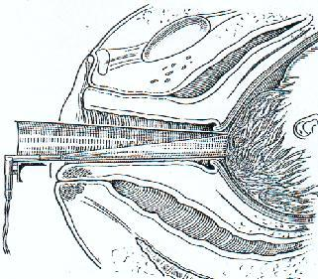

Un amnioscope dans le vagin

En position gynécologique, après asepsie, on introduit dans le col cervical l'amnioscope : un tube conique muni d'un mandrin. Puis on retire le mandrin pour libérer l'orifice interne du tube arrivé au contact des membranes. On place une lumière à l'autre extrémité ; on peut alors voir :
- La coloration claire : normal.
- La coloration verte : anormal (le méconium est relâché dans le liquide amniotique en cas de stress ou de souffrance).

NB : après la rupture de la poche des eaux, la femme dispose d’environ 3h pour aller à l’hôpital ; les contractions se mettent alors en place sous 24h ; 24h après la rupture de la poche, l’accouchement sera déclenché (à cause du risque infectieux).

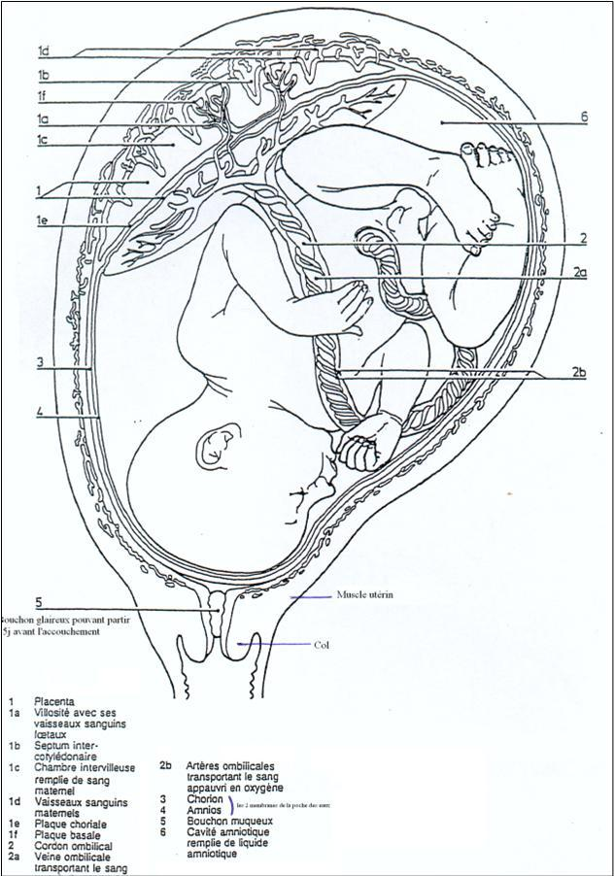

Une coupe de l’utérus et des membranes montrant le fœtus à terme le placenta

NIDATION
- Généralité :
- Définition :
- c’est la fixation puis la pénétration de l’œuf dans la muqueuse utérine.
-c’est un processus complexe qui est consécutif a des interactions entre l’œuf et l’endomètre.
- Date et lieu de la nidation :
- Au cour de la 2eme semaine du développement embryonnaire ou entre 6-7 jr……14 jrs post ovulatoire.
-Elle a lieu au niveau du fond utérin sur la face antérieure ou postérieure ou au voisinage du fond utérin et ceci dans les conditions normales.
- Les phases préparatoires : La nidation est en fonction de la qualité de l’œuf et de l’endomètre.
- Préparation de l’endomètre : l’endomètre du 6-7 eme jour post ovulatoire ou du 20-21jr du cycle menstruel est en phase lutéale sécrétoire :
-Les glandes sont allongées fluoscionvées (glandes en dentelles).
-Le chorion est lâche et œdémateux.
-Les artères spiralées sont très développées.
*Sa période de réceptivité est courte et dure quelques heures.
- Préparation de l’œuf : après la fécondation le zygote va migrer dans la trompe vers la cavité utérine grâce à 3 phénomènes :
-Le courant péritonéal
-Péristaltisme tubaire
-Mouvement ciliaire de la muqueuse tubaire.
- Parallèlement il va se transformer par segmentation :
-Stade 1 : au 4eme jr formé de 12 a 16 blastomères
-Stade 2 : blastocyte constitué d’une : **capitée :blastocœle.
**couronne de cellules trophoblastiques.
**cellules centrales : bouton embryonnaire.
- Détermination :
-La sécrétion ovarienne oestrogénique puis progestatives est responsable de l’aspect sécrétoire de l’endomètre ; déterminant sa réceptivité au blastocyte
-l’œuf joue aussi un rôle dans la nidation en signalant sa présence par ka production de certaines substances :
EPF : fact de croissance précoce / PAF : fact d’activation plaquettaire
- Les mécanismes de la nidation : 3 étapes
- L’orientation de l’œuf : le blastocye une fois débarrassé de la zone pellucide entre en contact avec la muqueuse utérine par son pole embryonnaire.
- L’attachement : simple contact sans pénétration au 5-7eme jour post ovulatoire.
- Pénétration : l’invasion trophoblastique dans le stroma de la muqueuse utérine se fait par :
**Déplacement simple des cellules épithéliales.
**Des propriétés lytiques et phagocytaires du trophoblaste.
Le trophoblaste va entrainer une destruction de l’épithélium du tissu conjonctif et des capillaires utérine.

Le trophoblaste par la suite va se différencier en :
**Cytotrophoblastes (constitué de cellules de langherans).
**Syncytiotrophoblaste (cellule faite de plages de cytoplasme multi nucléé).
- La chronologie de la pénétration :
-6eme jour : accolement du blastocyte a l’épithélium
-8eme jour : l’œuf a moitié nidé.
-10éme jour : l’œuf entièrement nidé
.14éme jours : la fin de la nidation ; l’épithélium recouvre entièrement l’œuf.
**La période placentaire 7-8eme jour : le trophoblaste entre en contact avec l’épithélium utérin, se prolifère activement et forme un amas de cellules appelées Plaques Trophoblastique composé de :
-Syncitotrophoblaste en périphérie.
-Cytotrophoblaste en profondeur.
** La période lacunaire : l’œuf implanté, il y ‘a apparition de lacunes trophoblastiques qui vont se multiplier et communiquer entre elles formant entre elles les espaces inter villeux.
A l’endroit de l’implantation se produit une petite hémorragie (signe de murtman) qui peut s’extérioriser et prêter confusion avec les menstruations attendues.
La zone de pénétration est ensuite obstruée par un bouchon fibreux leucocytaire.
- Evolution et conséquence de la nidation :
- La muqueuse utérine : se transforme en cubique qui se caractérise par l’apparition de grandes cellules poly hydrique d’origine mésenchymateuse c’est la Décidualisation ; ce phénomène au niveau d’une zone d’implantation constitue la Caduque basale.
Puis au niveau de la muqueuse voisine du trophoblaste constitue la caduque ovulaire ou réfléchie et enfin il s’étend à tout l’endomètre utérin réalisant la caduque parietale.
Ce phénomène intéresse la zone superficielle de la muqueuse ou les glandes vont disparaitre constituant la zone compacte tandis que la partie profonde est respecté c’est la zone spongieuse.
- Le corps jaune : persiste et devient le corps jaune gestatif et continue de secréter des œstrogènes et la progestérone pendant 6 semaines ; puis va être remplacer par le placenta d’où absence de règles et la température ne baisse pas
- Le trophoblaste : commence à secréter tôt des hormones essentiellement le HCG qui permet de faire le test de grossesse.
- Phénomènes immunologiques : l’œuf est en hemi allogreffe pas de rejet car :
*La charge Ag du trophoblaste est faible.
*l’existence d’une libération d’Ac bloquants
*Inhibition par la caduque des LT et cellules NK
*La progestérone et HCG ont des propriétés immunodépressives.

- Anomalie de la nidation :
- Nidation ectopique :
La nidation peut se faire dans une situation anormale en dehors de la cavité utérine :

-Au niveau de la trompe le plus souvent.
-Au niveau de la cavité abdominale.
-Au niveau de l’ovaire.
-Au niveau de la cavité utérine :
* Au Niveau de la corne utérine : grossesse angulaire.
* Au Niveau de l’isthme utérin parfois col utérin ; ces localisation aboutissent souvent a des tableau dramatiques : -placenta prævia
-rupture utérine
-avortement spontané
- Placenta actera :
C’est l’envahissement du myométre par le placenta.

